厚余小学地方与校本课程备课
（2014——2015学年第一学期）
《爱阅读》
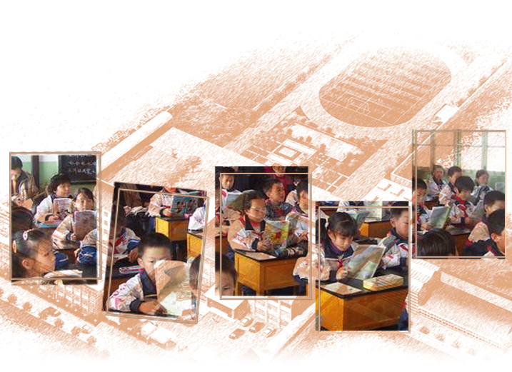

班 级：
执教者：

《爱阅读》 备 课
教 学
内 容
教 学
目 标
教

学

过

程

《爱阅读》 备 课
教 学
内 容
教 学
目 标
教

学

过

程

《爱阅读》 备 课
教 学
内 容
教 学
目 标
教

学

过

程

《爱阅读》 备 课
教 学
内 容
教 学
目 标
教

学

过

程

《爱阅读》 备 课
教 学
内 容
教 学
目 标
教

学

过

程

《爱阅读》 备 课
教 学
内 容
教 学
目 标
教

学

过

程

《爱阅读》 备 课
教 学
内 容
教 学
目 标
教

学

过

程

《爱阅读》 备 课
教 学
内 容
教 学
目 标
教

学

过

程

《爱阅读》 备 课
教 学
内 容
教 学
目 标
教

学

过

程

《爱阅读》 备 课
教 学
内 容
教 学
目 标
教

学

过

程

《爱阅读》 备 课
教 学
内 容
教 学
目 标
教

学

过

程

《爱阅读》 备 课
教 学
内 容
教 学
目 标
教

学

过

程

